COMPTE-RENDU 4ème CONSEIL DES ENFANTS
Mercredi 11 mai 2016

Présidente de séance : Mme Jourdain

Sujets abordés : Bilan sur les situations d’irrespect, mise en place des récompenses, mise en place de la caisse de jeux durant la récréation.

Ce quatrième conseil des enfants a été l'occasion de faire le point sur les comportements irrespectueux des élèves dans l’enceinte de l’école.
Grâce aux relevés d’incidents nous avons pu déterminer que certaines classes avaient des progrès à faire dans leur comportement général.
Nous avons décidé de récompenser la classe qui a eu le moins d’incidents depuis le dernier conseil. Cette classe reçoit donc 4 « récompenses » sous la forme d’un bon pour utiliser le terrain et le ballon pendant la récréation de son choix.
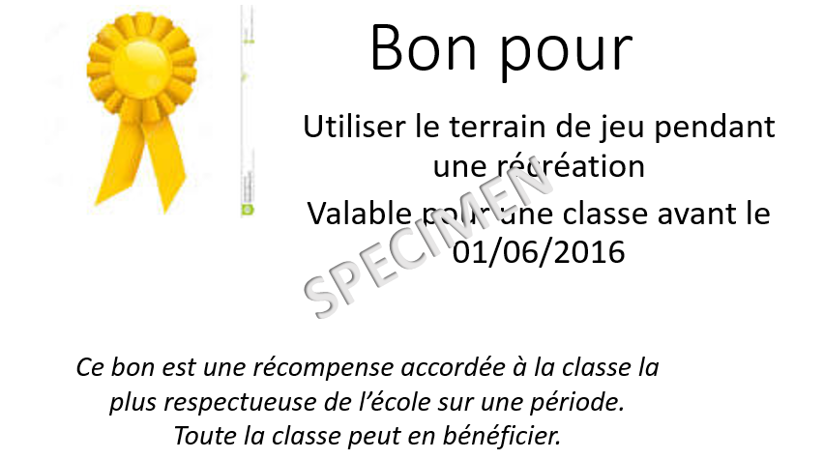

Nous avons rappelé que le rôle des délégués était de reporter sur cette fiche les comportements irrespectueux de leurs camarades sans favoritisme mais également de bien se comporter et de montrer l’exemple. Pourtant, nous avons remarqué que certains délégués étaient notés sur le relevé d’incidents.
Le conseil des enfants a donc décidé que les délégués qui seraient marqués sur le prochain relevé d’incidents perdront leur mandat et que leur poste serait attribué à leur 1er suppléant.

Parallèlement aux « bons collectifs », il a été décidé de récompenser individuellement les élèves qui n’ont jamais été inscrits sur le relevé d’incidents.
Ces élèves recevront donc 2 bons pour pouvoir utiliser la caisse de jeux d’extérieur et 2 bons pour pouvoir utiliser la caisse de jeux d’intérieur.
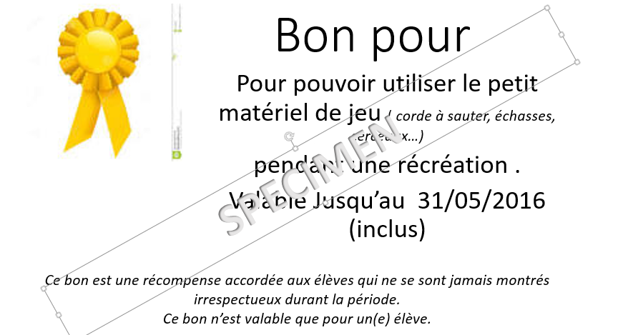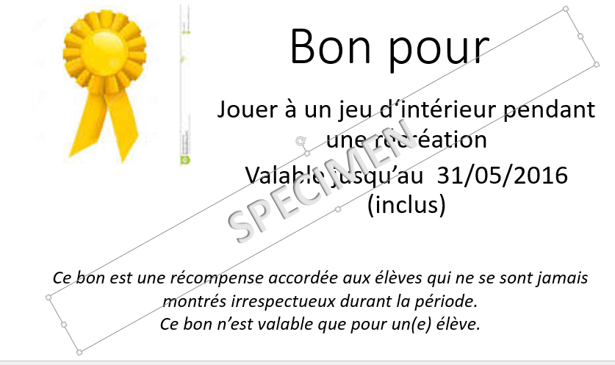
Lors du premier conseil, les enfants avaient demandé une caisse de jeux d’extérieur utilisable pendant les récréations. Cette demande a été acceptée et nous remercions la mairie et les services techniques pour la fabrication de cette belle caisse en bois sur roulette.
Le conseil des enfants a décidé que cette caisse serait mise à la disposition des élèves munis d’un « bon pour utiliser le petit matériel de jeux d’extérieur» et selon leur planning.
Les enfants ont ensuite défini le contenu potentiel de cette caisse ainsi que celui de la caisse de jeux d’intérieur.

Liste du matériel demandé pour la caisse de jeux d’extérieur.* | Liste du matériel demandé pour la caisse de jeux d’intérieur.*
- Cerceaux  - Cordes à sauter  - Elastiques  - Mini-échasses  - Balles de jonglage  - Billes  - Frisbee  - 1 but de frisbee  - Craies de sol | - Jeux de société  - Jeux de cartes  - Feuilles à dessin  - Carnet de coloriage  - Feutres et crayons de couleur  - Petites voitures  - Poupées, Barbies, poney  - Playmobil, Légo, jeux de construction
* Ces listes seront soumises à l’approbation du conseil des maitres

Un nouveau relevé d’incidents sera distribué. Il sera ramassé par les délégués le 1er juin qui remettront alors de nouveaux « bons-récompenses ».

